ПРОЕКТ
"Лесные звери зимой"
Цель проекта: Расширить знания учащихся об образе жизни лесных животных и сформировать привычку заботиться о них.
Время проведения: 01.12.2022. – 28.02.2023.
Организаторы: Ливское дошкольное образовательное учреждение, Цесис, Цесисский край, Латвия. (Līvu pirmsskolas izglītības iestāde, Cēsis, Cēsu novads, Latvija).
Описание:
- Участники разрабатывают и внедряют правила поведения в лесу.
- В сотрудничестве с родителями детей, работниками дошкольного учреждения и другими взрослыми, устанавливают в лесу кормушки или организовывают места для кормления животных.
- Участники проекта проводят исследовательскую деятельность – наблюдают за внешним видом встреченных животных и их пищевыми привычками.
- Распознают следы, измеряют их, рассуждают о способе передвижения животных.
- Раскрасьте наблюдаемое животное и отразите наблюдение на рабочем листе, нарисовав или описав его (см. приложение N1).
- Участники проекта сочиняют продолжение сказки ... после чего читают ригинал сказки “Зима косули Агаты” (см. приложение N2).
- Участники проекта выбирают свою народную игру, в которой наблюдаемое животное является одним из образов (см. пример в Приложении 3), играют в нее.
- Учстники проекта оценивают полученные знания и умения, отмечая в таблице (см. Приложение 4), какому из наблюдаемых лесных животных соответствует утверждение.
Обратную связь о выполнении проектных заданий предоставить до 8 марта 2023 года координатору проекта Татьяне Балцере, электронная почта: tbalcere@inbox.lv., с пометкой «Лесные животные зимой».
Поддержка проекта - магазин без упаковки ieber.lv
Телефон для справок +37129498683

Приложение N1
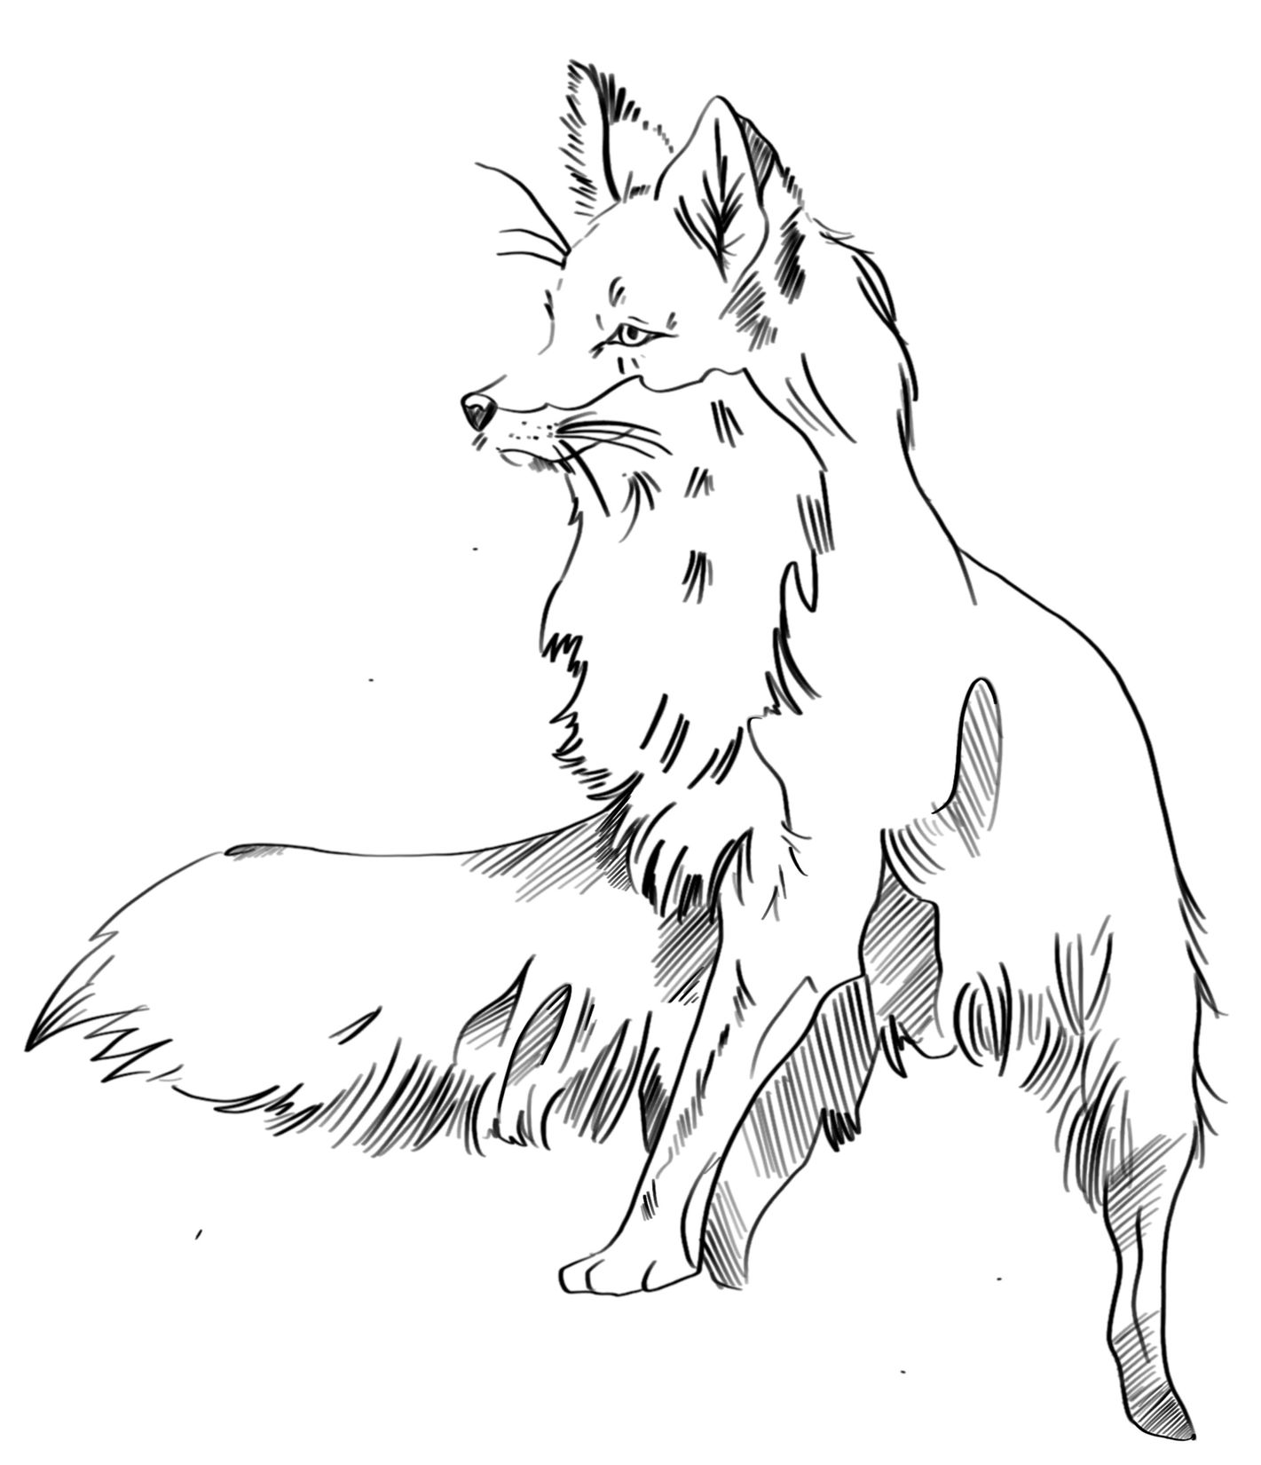

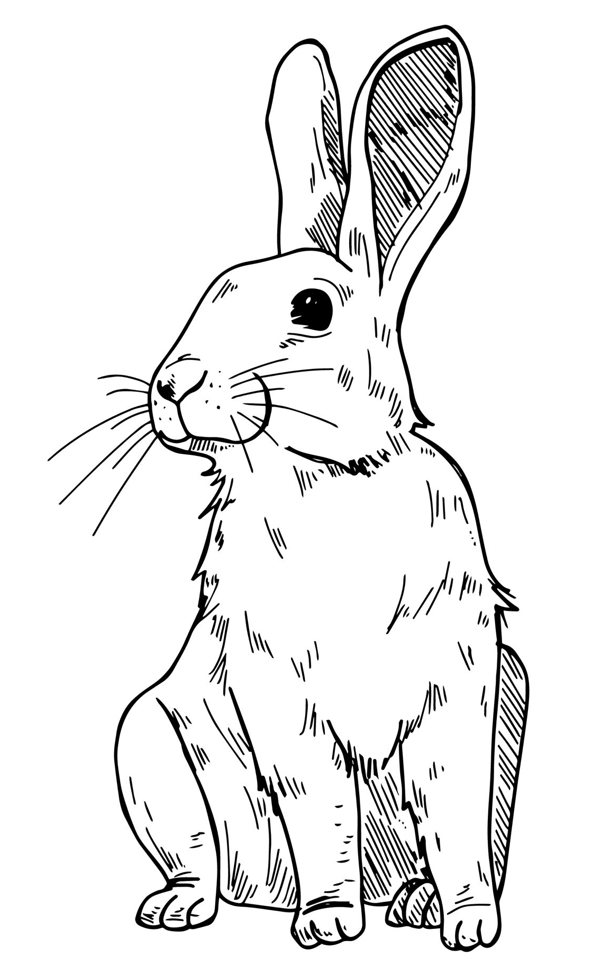

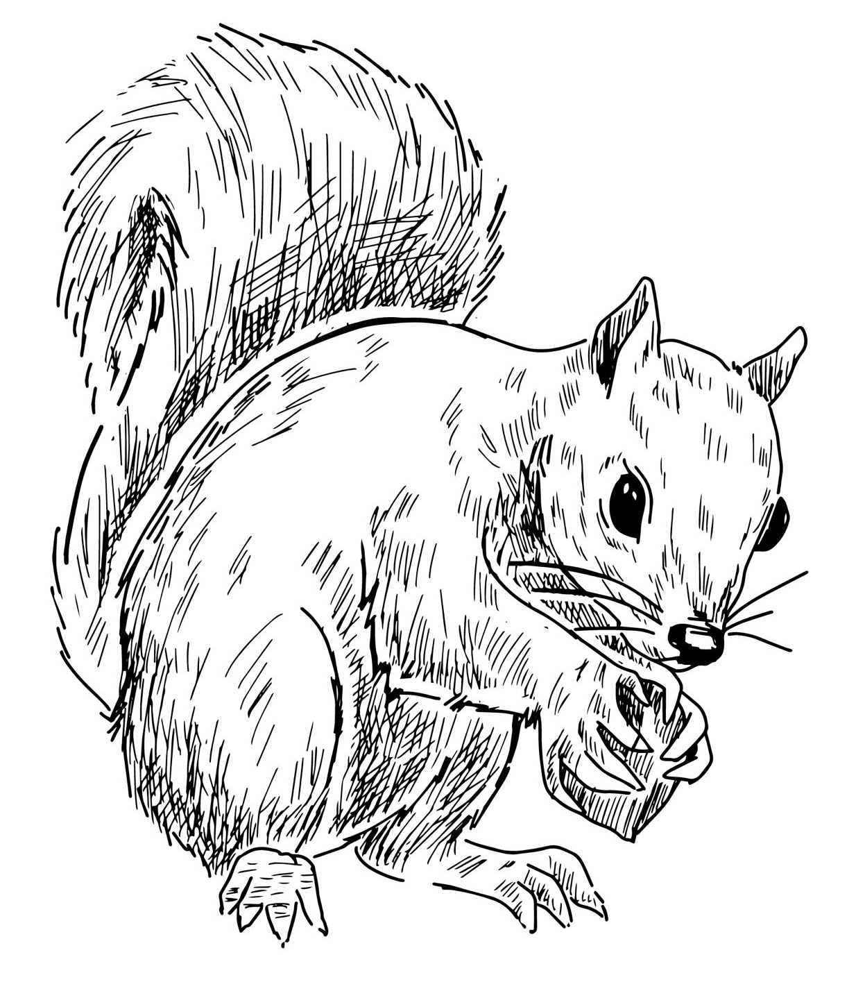
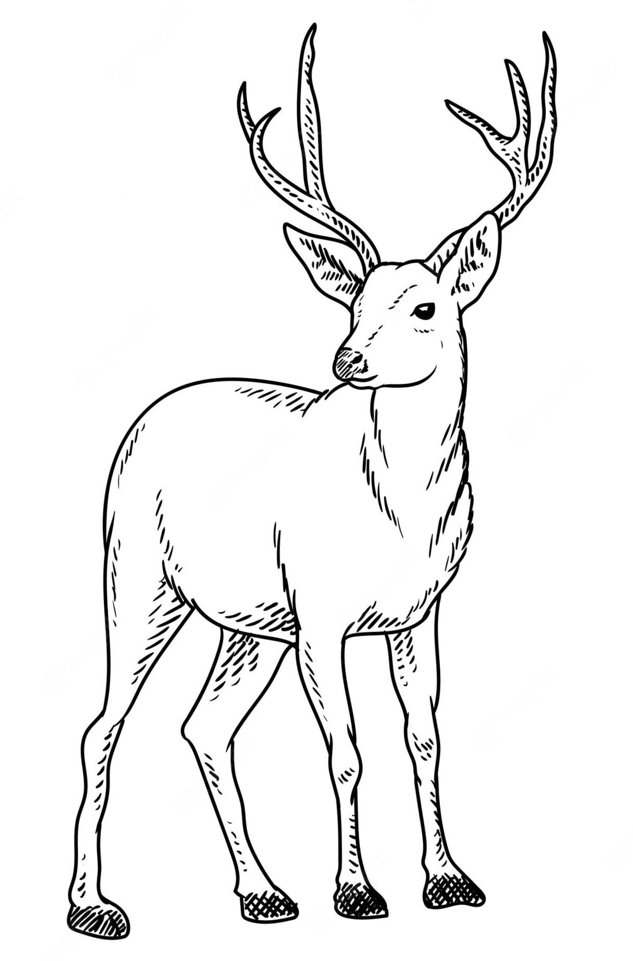
Приложение N2
Автор – Агрита Рожлапа,
помощник воспитателя Ливу дошкольного образовательного учреждения,
Autors – Agrita Rožlapa
Līvu pirmsskolas izglītības iestādes skolotāju palīgs

“Зима косули Агаты”
Лето было в самом разгаре, в лесу всё цвело и благоухало. В траве ещё, то здесь, то там, играли в прятки редкие землянички, а черника, выпятив живот, грелась на солнышке.
Косуля Агата тоже жила без забот - лес был полон всяких лакомств. Время шло, наступила осень. Лес изменился. Деревья сменили свои зелёные летние платья на пёстрые осенние шубки. Цвета запестрили жёлтыми, оранжевыми и даже ярко красными оттенками. Задремавшие грибы ещё поднимали головы из мха и неподалёку в болоте резвилась клюква. "Найди меня!"- звала она.
Белочка резво перепрыгивала с ветки на ветку и собирала лесные орехи….
- Ты и мне орех сбросишь? - спросил ёжик.
Белочка сбросила ежу пучок орехов и поспешила в своё дупло, чтобы спрятать запасы на зиму.
«Зачем вы запасаетесь едой?» — удивлялась косуля.
"В лесу полно еды - ешь сколько хочешь - грибы и орехи, и ягоды, и разные коренья, и все такое свежее" - не понимала косуля.
«Будет зима, будет суровая зима», — пробубнил ёжик.
- Что такое зима? - переспросила косуля.
"Будет холодно, есть будет нечего», — ёжик продолжал бубнить.
"Не может быть" - недоверчиво сказала косуля Агата.
"Времени нет, нет времени" - пробубнил ёжик и ушёл.
Несколько дней шёл дождь, бушевал ветер и лес снова изменился.
Несколько дней шёл дождь, бушевал ветер и лес снова изменился. Деревья стояли голые, все вокруг стало серым и мрачным. Косуля начала волноваться, ей становилось все труднее находить пищу. Однажды утром лань проснулась и удивилась- вся земля была покрыта белым покрывалом.
«Что случилось, где трава, где корни?» — волновалась косуля. Белое покрывало не грело, а скорее студило и ноги быстро промокли.
"Апчи" - чихнула косуля.
«На здоровье!» — раздался радостный голос с верхушки сосны. Косуля Агата подняла голову и увидела белку.
«Белочка, что случилось с лесом?» — спросила она.
"Ничего особенного, лес отправился на отдых" - ответила белка.
"На отдых, куда? - не поняла косуля.
Белка засмеялась: «Зима пришла, лес уснул».
«Как же так, я же не сплю, что же я теперь буду есть?» — не поняла она.
"Я тебе в этом не помощница" - заявила белка и исчезла.
Косуля Агата, растерянная, стояла на белом снегу и думала: "Что теперь делать?"
Оглядевшись, косуля Агата внезапно увидела странные отпечатки на снегу.
«Что это?» — удивилась она.
«Тук, тук» - прозвучало над головой
"Это твои следы" - засмеялся дятел.
«Следы, как странно», — сказала Агата.
Мимо, как ветер, пронёсся заяц.
"Подожди, куда ты бежишь?" - спросила косуля.
«Лиса гонится за мной по следу», — сказал заяц и скрылся в кустах. Вскоре прибежала лиса, покружившись, понюхав воздух, она посмотрела на следы и побежала дальше. Косуля, взглянув на снег, удивилась, следы были разные. Лисьи напоминали маленькие сердечки с ноготками, а заячьи такие длинные.
«Они у всех разные и у всех особенные, как и своё имя», — поняла косуля.
Но потом она заметила еще какие-то следы - невиданные.
«Что это за зверь? Я пойду за ним!»
Следуя по следам, она увидела людей, которые усердно трудилисй вокруг небольшого деревянного домика.
«Что они там делают?» — не поняла косуля.
«Это кормушка, они снабдили нас кормом, чтобы мы не замерзли в суровую зиму», — раздался над головой голос белки.
"Почему?" - удивилась косуля."Они же с нами не знакомы?"
"Люди заботятся друг о друге и о нас не забывают" - ответила белка.
Люди ушли, а косуля неуверенно приблизилась к кормушке.
Что за запах! Там было желтое как солнце сено, морковь, капуста, и, конечно, про птичек подумали, были семечки и сало для друга дятла.
Наевшись, удовлетворённая косуля легла под елку: «Как хорошо, что люди заботятся о нас и не забывают в трудную минуту!»

Приложение N3
"Собаки за зайцем по пятам"
MŪZIKA 1. klasei.Ingrīda Vilkarse, Ieva Čerpinska, 24. стр.
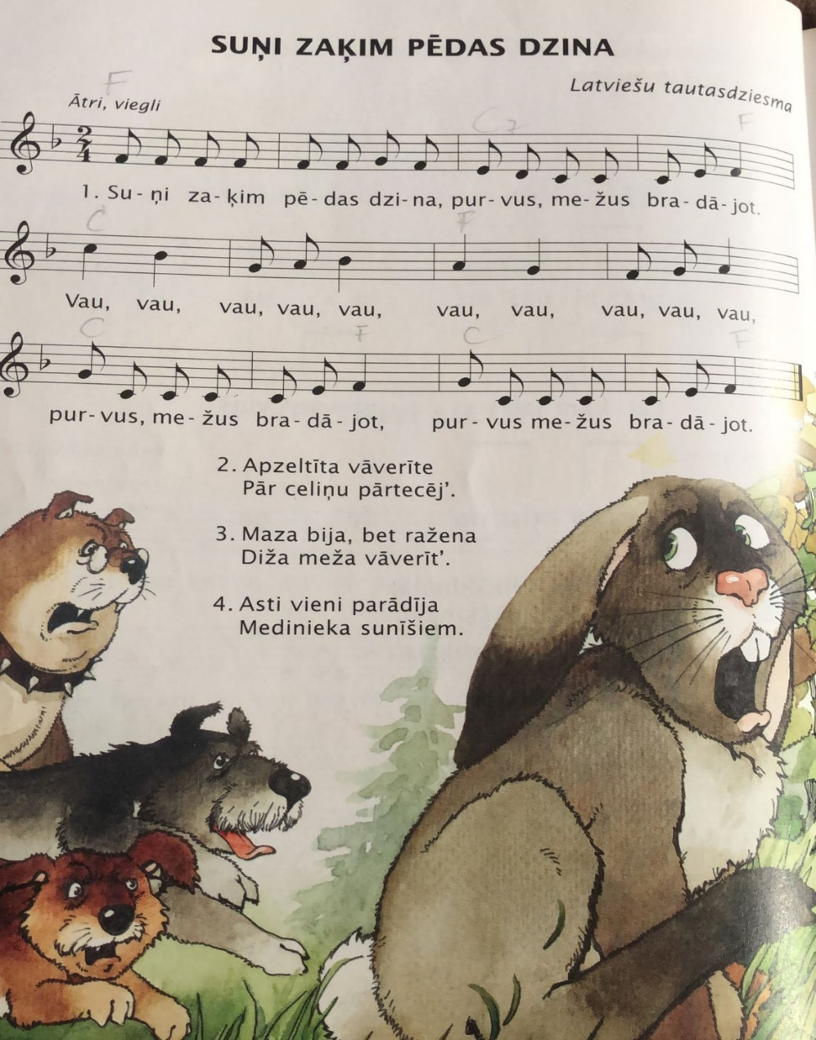

Описание игры:
Участники игры стоят парами в колонне друг за другом. Во время исполнения куплета все делают 8 шагов вперед и 8 шагов назад. Во время припева первая пара «расстается», каждый из них идет по своей стороне в конец колонны — там они встречаются. Также продолжают остальные.

Приложение N4

УТВЕРЖДЕНИЕ | ЗАЯЦ | КОСУЛЯ | ЛИСА | БЕЛКА
Задние лапы и ступни длиннее передних
Живёт на деревях
Передвигается спокойно или медленной рысцой
Самцы имеют небольшие рога
Ест капусту и морковь
Короткий хвост
Передвигается прыжками
Питается орехами, семенами шишек, желудями
Окрас летом красно - бурый, зимой серо - бурый
Пушистый хвост
Отпечатки ногтей в форме сердца.
Шерсть в основном рыжая
Травоядное
Охотится на мышей
Бежит быстро и грациозно
Лапы похожи на лапы маленькой собаки, а их отпечатки образуют прямую линию
Длинные уши

